О КОНФЕРЕНЦИИ

Мероприятие организует Ивановский государственный химико-технологический университет.
Участником школы-конференции может стать любой преподаватель физики или информатики, работающий в учреждении среднего и среднего профессионального образования.
Главная идея конференции заключается обмене опытом между преподавателями ВУЗов и учителями школ в области физики и информатики.
Одной из целей предстоящего мероприятия является знакомство с Ивановским государственным химико-технологическим университетом, с его общими и специальными кафедрами и научными лабораториями.
В ходе конференции пройдут следующие мероприятия:

- Презентация курсов лабораторных занятий с учащимися;
- Презентация научных направлений кафедр для учащихся.

В программе также запланированы экскурсии и ознакомление с учебно-методическим обеспечением кафедр, встреча с представителями предметных комиссий ЕГЭ по физике и информатике и др.

ФОРМА УЧАСТИЯ:

- Очное участие с устным докладом;
- Очное участие без доклада;
- Заочное участие (публикация тезисов).
ПРЕДВАРИТЕЛЬНАЯ ПРОГРАММА КОНФЕРЕНЦИИ

9.00-10.00 | Регистрация участников
10.00-10.30 | Открытие конференции
10.30-11.30 | Пленарное заседание
11.30-12.30 | Работа секций
12.30-13.30 | Обед
13.30-16.30 | Экскурсии и мастер-классы
16.30-17.00 | Закрытие конференции

Программа мероприятия предусматривает работу следующих секций:

- Инновационные методы преподавания
- Проектно-ориентированное обучение

УЧАСТНИКИ

Для участия в школе-конференции приглашаются:

- преподав атели физики
общеобразовательных учреждений
- преподаватели информатики общеобразовательных учреждений

Все участники получат сертификаты об участии.
Организационный взнос не предусмотрен.

Для участия необходимо в срок до 15 декабря (включительно) заполнить регистрационную форму на сайте конференции и получить подтверждение об участии от оргкомитета.

Министерство высшего образования и науки
Российской Федерации
ФГБОУ ВО Ивановский государственный химико-технологический университет

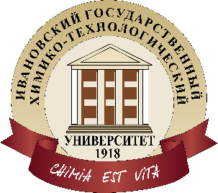

II Школа-конференция преподавателей
физики и информатики
«ПРОЕКТНО-ОРИЕНТИРОВАННОЕ ОБУЧЕНИЕ:
от школы до ВУЗа»

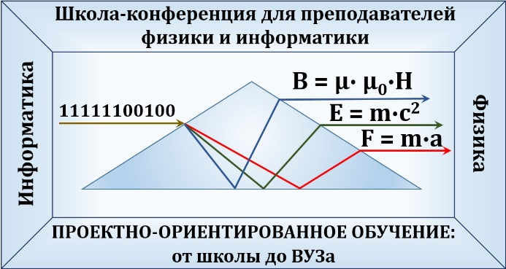

10 января 2020 г.
Ивановский государственный химико-технологический университет
г. Иваново
ОФОРМЛЕНИЕ ТЕЗИСОВ

Тезисы докладов подаются в электронном виде (формат листа А4, печатается через 1 интервал). Объем тезисов не должен превышать 2 страницы, включая рисунки, таблицы. Текст должен быть выровнен с обеих сторон и набран шрифтом Times New Roman 14 пт. Абзацный отступ - 10 мм. Редактор формул - MS Equation. Рисунки, схемы должны быть вставлены как рисунок MS Word. Поля зеркальные: верхнее - 20 мм, нижнее - 25 мм, левое - 30 мм, правое - 20 мм. Рисунки, схемы, формулы и таблицы не должны выходить за поля. Страницы не нумеруются. Файл с текстом представляется в формате ФамилияИО.doc (например, ИвановИИ.doc).
Текст должен быть построен по следующей схеме:
- название доклада прописными полужирными буквами, выравнивание по центру;
- Ф.И.О. авторов (по центру страницы курсивом);
- название организации или учебного заведения, в следующей строке по центру страницы;
- Е-mail автора или учреждения;
- через одну пустую строку с абзацным отступом тезисы доклада.

В случае существенного отклонения электронного варианта от указанных рекомендаций, оргкомитет оставляет за собой право редакции авторского текста.
ЛОКАЛЬНЫЙ ОРГАНИЗАЦИОННЫЙ КОМИТЕТ:

- Кокина Наталия Роальдовна, проректор по учебной работе ИГХТУ, к.т.н.
- Белова Наталья Витальевна, профессор, д.х.н.
- Грименицкий Павел Николаевич, доцент, к.т.н.
- Астраханцева Ирина Александровна, доцент, д.э.н.
- Колобов Михаил Юрьевич, доцент, д.т.н.
- Зайцев Виктор Александрович, профессор, д.т.н.
- Масленников Олег Владимирович, доцент, к.э.н.
- Дунаев Анатолий Михайлович, доцент, к.х.н.
- Жабанов Юрий Александрович, доцент, к.х.н.

МЕСТО ПРОВЕДЕНИЯ:

Ивановский государственный химико-технологический университет, Шереметевский пр., 7.
КОНТАКТЫ:

153000, г. Иваново, Шереметевский пр., 7.
Ответственный секретарь:
Дунаев Анатолий Михайлович
тел.: +7 (920) 3446425,
e-mail: ctpi@isuct.ru
Сайт: https://conf.isuct.ru/ctpi2020
ОБ ИГХТУ

ИГХТУ ведет отсчет своего исторического пути от 1918 года - открытия в Иваново-Вознесенске политехнического института (ИВПИ), по сути, первого технического вуза, основанного в годы Советской власти.
В 1930 году на базе химического факультета ИВПИ был создан самостоятельный вуз - Ивановский химико-технологический институт, с 1998 года - университет.
За почти 100-летнюю историю существования вуз подготовил свыше 60 тысяч специалистов, около 1500 докторов и кандидатов наук. ИГХТУ готовит кадры в области химии, химической технологии, био- и нанотехнологии, пищевой и фарминдустрии, нефтехимии, химического машиностроения, производства стройматериалов, электроники, информационных систем и других отраслей. Вуз идет в ногу со временем: внедрены сетевые, дистанционные, электронные формы обучения; активно внедряются в учебный процесс бакалавриата и магистратуры практико-ориентированные модели образования, созданы базовые кафедры на предприятиях и банковских учреждениях, проводится подготовка кадров для предприятий ОПК.
Университет имеет тесные контакты с промышленными предприятиями и фирмами - у вуза около 300 предприятий-партнеров!

